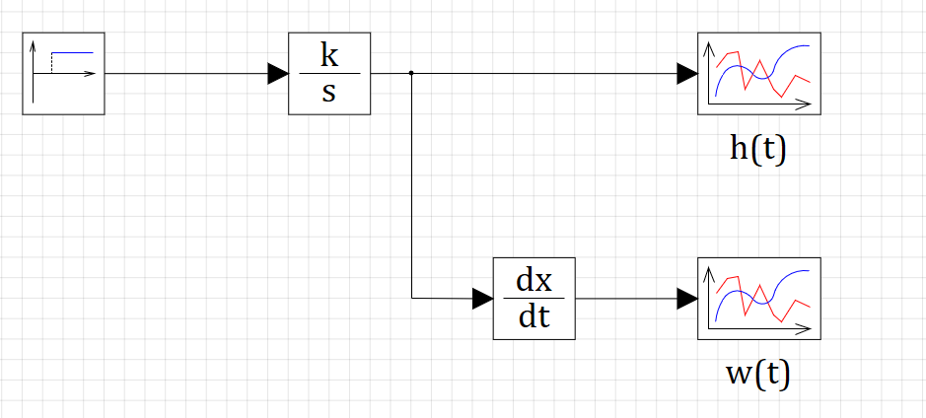
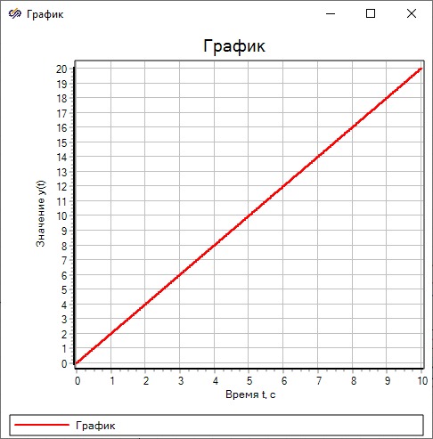

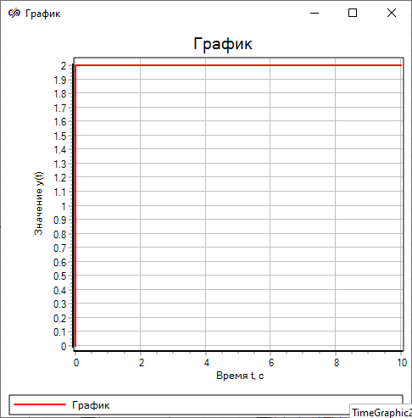
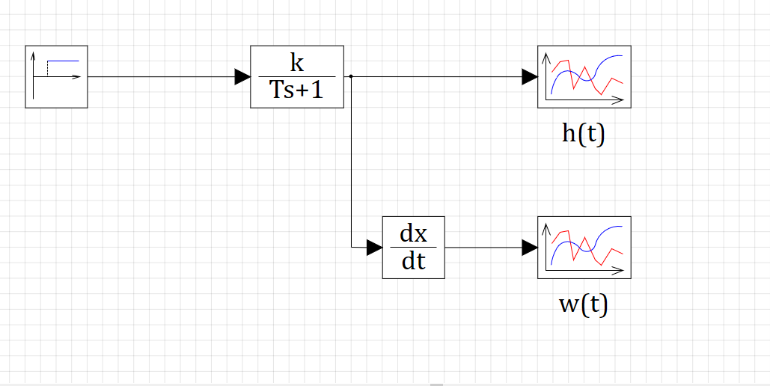
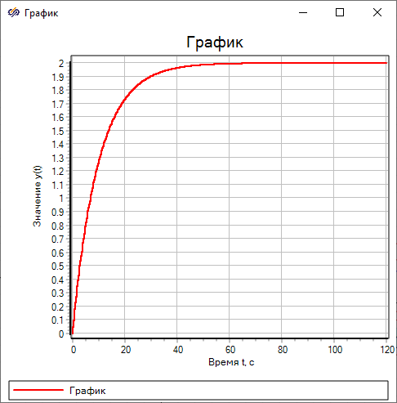
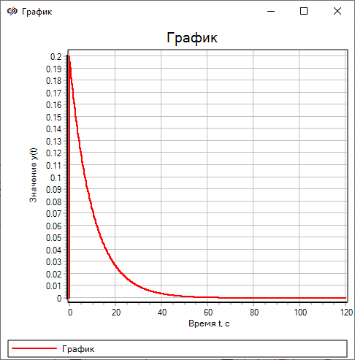
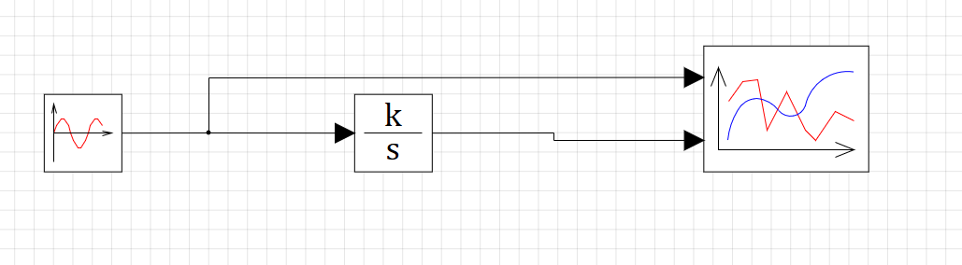
Для интегрирующего звена
W | 0.001 | 0.01 | 0.1 | 1 | 10
A(w) | 4000 | 400 | 40 | 2 | 0,4
Delta t | -1688.7 | -159.7 | -15.5 | -1,6 | -0,15

Для инерционного звена
W | 0.001 | 0.01 | 0.1 | 1 | 10
A(w) | 2 | 2 | 1.52 | 0.35 | 0,04
Delta t | -1,42 | -10,49 | -7,1 | -1,44 | -0.16

Для интегрирующего звена
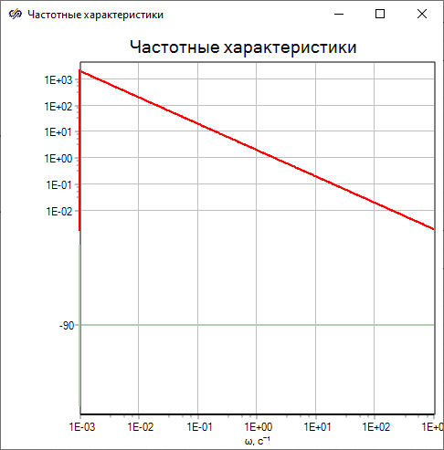

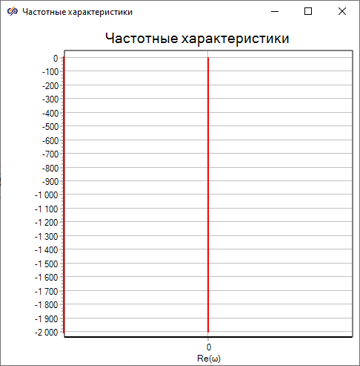

Для инерционного
